**2018—2019学年度第二学期**

**网上选课、注册、缴费通知**

**一、网上选课**

网上选课时间：2019年2月18日9:00至2月21日17:00（各学院按照自行设定的学生选课和班主任核对选课结束时间填写，考虑到财务相关系统开通和维护，要求学生选课结束时间不得晚于2月21日）。

网上选课操作方法：登陆上海开放大学主页“http://www.shtvu.edu.cn/”，点击右上角的“师生统一身份证入口”，输入用户名和密码（用户名为学号全码，初始密码为身份证后六位），点击登录按钮，进入学生服务门户页面，点击个人服务中的教务信息按钮后，可进行注册选课操作并可查看学籍信息和各学期成绩信息。

网上选课注意事项：学生选课后，选课界面自动显示本学期应缴费用，学生务必继续点击“下一步”进入费用结算系统，然后再选择“现场支付”，也可以选择“在线支付”，如果更改课程，需点击“取消订单”（操作说明详见附件）。

**二、缴费安排**

1. **在线支付**

学生选课时，如点击“”，可以直接在网上支付相关费用，学生在网上支付费用5个工作日后，登录http://xzcx.sou.edu.cn:8089/SFP_Cms网站，点击右上角“”自行打印电子票据，或于2019年2月23日9:00至17:00，到国顺路288号学习广场103室现场自行打印**。**

1. **现场支付**

学生选课时，如点击“”，需在2019年2月23日9:00至17:00，到国顺路288号学习广场101刷卡缴费或现金缴费，并打印缴费凭证三联单。自缴费5个工作日后，可登录http://xzcx.sou.edu.cn:8089/SFP_Cms网站，点击右上角“”自行打印电子票据。

**三、教材领取**

学生完成在线支付或现场支付后，凭缴费凭证于现场集中缴费当日（2月23日）到教学楼指定地点领取教材（教室详见学习广场内安排表）。

**四、注册须知**

1. 请带好学生证，按规定的时间注册并办理相关手续。因故无法按时来校注册，可委托他人持“学生证”代办手续。不能委托他人者，应提前告知班主任，明确补办日期并得到同意。未按规定时间缴纳学费，即按“休学”处理。转学、转专业、休学、复学、退学及借读手续均可在注册时办理。
2. 学员在注册时注意：参加3月份补考者在注册时一并办理。国家开大本科学生如需报考学位外语，可于现场支付当天办理学位外语考试报名的手续。
3. 现场支付可用现金，也可使用银行卡支付（须有“银联”标志）。
4. 如学生选课时，点击了“”，又不能于23日当天现场缴费，可于2月25日、2月26日9:00至19:00，到国顺路288号学生事务楼503财务室补缴费。

**五、学院新学期各专业、各年级开设课程**

**经济管理学院17春工商专、会计专、工商本、会计学**

|  |  |  |  |  |  |  |  |  |  |  |  |
| --- | --- | --- | --- | --- | --- | --- | --- | --- | --- | --- | --- |
| **2017春工商企业管理** | | | **2017春会计** | | | **2017春工商管理本** | | | **2017春会计学** | | |
| 第5学期 | | | 第5学期 | | | 第5学期 | | | 第5学期 | | |
| 毕业作业（工商专） | | 5 | Excel在财会中的应用 | | 2 | 毕业设计（工商本） | | 5 | 毕业论文 | | 5 |
|  | |  | 毕业作业（会计专） | | 5 | 内部控制 | | 3 | 经济学与生活 | | 2 |
|  | |  | 财务报表解释 | | 4 | 终身学习与职业发展 | | 2 | 审计学 | | 3 |
|  | |  | 财务管理 | | 4 | 资本经营 | | 4 |  | |  |
|  | |  |  | |  |  | |  |  | |  |
|  | |  |  | |  |  | |  |  | |  |
| **学分费金额(元)** | 600 | | **学分费金额(元)** | 1800 | | **学分费金额(元)** | 2240 | | **学分费金额(元)** | 1600 | |
| **代办费金额(元)** | 100 | | **代办费金额(元)** | 200 | | **代办费金额(元)** | 150 | | **代办费金额(元)** | 150 | |
| **合计金额(元)** | **700** | | **合计金额(元)** | **2000** | | **合计金额(元)** | **2390** | | **合计金额(元)** | **1750** | |

**经济管理学院17秋工商专、会计专、会计专（白天）、物流专**

|  |  |  |  |  |  |  |  |  |  |  |  |
| --- | --- | --- | --- | --- | --- | --- | --- | --- | --- | --- | --- |
| **2017秋工商企业管理** | | | **2017秋会计** | | | **2017秋会计（白天）** | | | **2017秋物流专** | | |
| 第4学期 | | | 第4学期 | | | 第4学期 | | | 第4学期 | | |
| 大学英语（2） | | 4 | 财税法规与会计职业道德 | | 4 | Excel在财会中的应用 | | 2 | 报关与报检实务 | | 4 |
| 管理心理学 | | 4 | 管理会计 | | 4 | 毕业作业（会计专） | | 5 | 第三方物流管理 | | 3 |
| 企业文化 | | 3 | 会计模拟操作实践 | | 5 | 财税法规与会计职业道德 | | 4 | 国际货运代理实务 | | 5 |
| 社会调查（工商专） | | 3 |  | |  | 财务报表解释 | | 4 | 社会实践（物流专） | | 3 |
|  | |  |  | |  | 财务管理 | | 4 |  | |  |
|  | |  |  | |  |  | |  |  | |  |
| **学分费金额(元)** | 1680 | | **学分费金额(元)** | 1560 | | **学分费金额(元)** | 2280 | | **学分费金额(元)** | 1800 | |
| **代办费金额(元)** | 300 | | **代办费金额(元)** | 300 | | **代办费金额(元)** | 250 | | **代办费金额(元)** | 300 | |
| **合计金额(元)** | **1980** | | **合计金额(元)** | **1860** | | **合计金额(元)** | **2530** | | **合计金额(元)** | **2100** | |

**经济管理学院17秋工商本、会计学**

|  |  |  |  |  |  |
| --- | --- | --- | --- | --- | --- |
| **2017秋工商管理** | | | **2017秋会计学** | | |
| 第4学期 | | | 第4学期 | | |
| 管理案例分析 | | 3 | 财务案例分析 | | 3 |
| 流通概论 | | 4 | 会计管理模拟实验 | | 3 |
| 企业战略管理 | | 4 | 会计制度设计 | | 4 |
| 社会实践 | | 3 | 审计学 | | 3 |
| 资本经营 | | 4 | 资产评估 | | 3 |
| **学分费金额(元)** | 2880 | | **学分费金额(元)** | 2560 | |
| **代办费金额(元)** | 300 | | **代办费金额(元)** | 300 | |
| **合计金额(元)** | **3180** | | **合计金额(元)** | **2860** | |

**经济管理学院18春工商专、会计专、工商本、财务管理本**

|  |  |  |  |  |  |  |  |  |  |  |  |
| --- | --- | --- | --- | --- | --- | --- | --- | --- | --- | --- | --- |
| **2018春工商企业管理** | | | **2018春会计** | | | **2018春工商管理本** | | | **2018春财务管理** | | |
| 第3学期 | | | 第3学期 | | | 第3学期 | | | 第3学期 | | |
| 办公自动化 | | 3 | 办公自动化 | | 3 | 成本管理 | | 4 | 财务案例分析 | | 4 |
| 大学英语（1） | | 4 | 成本会计 | | 4 | 开放英语4 | | 3 | 金融学 | | 3 |
| 市场调查与预测 | | 3 | 电算化会计 | | 4 | 内部控制 | | 3 | 企业内部控制实务 | | 4 |
| 统计学原理 | | 4 | 经济法概论 | | 4 | 现代管理专题 | | 3 | 审计学 | | 4 |
| 运营管理 | | 4 | 统计学原理 | | 4 | 终身学习与职业发展 | | 2 |  | |  |
| 中小企业管理 | | 4 |  | |  |  | |  |  | |  |
| **学分费金额(元)** | 2640 | | **学分费金额(元)** | 2280 | | **学分费金额(元)** | 2400 | | **学分费金额(元)** | 2400 | |
| **代办费金额(元)** | 300 | | **代办费金额(元)** | 300 | | **代办费金额(元)** | 300 | | **代办费金额(元)** | 300 | |
| **合计金额(元)** | **2940** | | **合计金额(元)** | **2580** | | **合计金额(元)** | **2700** | | **合计金额(元)** | **2700** | |

**经济管理学院18秋工商专、会计专、会计专（白天）、物流专**

|  |  |  |  |  |  |  |  |  |  |  |  |
| --- | --- | --- | --- | --- | --- | --- | --- | --- | --- | --- | --- |
| **2018秋工商企业管理** | | | **2018秋会计** | | | **2018秋会计（白天）** | | | **2018秋物流专** | | |
| 第2学期 | | | 第2学期 | | | 第2学期 | | | 第2学期 | | |
| 工商企业经营管理 | | 4 | 大学英语（2） | | 4 | 办公自动化 | | 3 | 仓储与配送实务 | | 5 |
| 基础会计 | | 4 | 经济数学基础 | | 4 | 大学英语（2） | | 4 | 大学英语（1） | | 4 |
| 人力资源管理概论 | | 4 | 中级财务会计 | | 6 | 经济法概论 | | 4 | 基础会计 | | 4 |
| 市场营销学 | | 4 |  | |  | 统计学原理 | | 4 | 市场营销学 | | 4 |
|  | |  |  | |  | 中级财务会计 | | 6 |  | |  |
|  | |  |  | |  |  | |  |  | |  |
| **学分费金额(元)** | 1920 | | **学分费金额(元)** | 1680 | | **学分费金额(元)** | 2520 | | **学分费金额(元)** | 2040 | |
| **代办费金额(元)** | 300 | | **代办费金额(元)** | 300 | | **代办费金额(元)** | 300 | | **代办费金额(元)** | 300 | |
| **合计金额(元)** | **2220** | | **合计金额(元)** | **1980** | | **合计金额(元)** | **2820** | | **合计金额(元)** | **2340** | |

**经济管理学院18秋工商管理本、财务管理本、网络营销本**

|  |  |  |  |  |  |  |  |  |
| --- | --- | --- | --- | --- | --- | --- | --- | --- |
| **2018秋工商管理** | | | **2018秋财务管理** | | | **2018秋网络营销** | | |
| 第2学期 | | | 第2学期 | | | 第2学期 | | |
| 财务管理＃ | | 4 | 财务报表分析 | | 4 | WEBUI前端技术与实践 | | 4 |
| 公司概论 | | 4 | 财务管理（补） | | 3 | 财务分析与决策 | | 4 |
| 管理英语3 | | 3 | 大学英语（4） | | 3 | 大学英语（3） | | 3 |
| 计算机应用基础(本) | | 4 | 内部控制学 | | 4 | 商务网站建设与管理 | | 4 |
| 马克思主义基本原理概论 | | 3 | 企业集团财务管理 | | 4 | 网络营销概论 | | 4 |
| 项目管理 | | 4 | 企业战略管理 | | 4 |  | |  |
| **学分费金额(元)** | 3160 | | **学分费金额(元)** | 3250 | | **学分费金额(元)** | 3040 | |
| **代办费金额(元)** | 300 | | **代办费金额(元)** | 300 | | **代办费金额(元)** | 300 | |
| **合计金额(元)** | **3460** | | **合计金额(元)** | **3550** | | **合计金额(元)** | **3340** | |

|  |
| --- |
|  |
| 上海开放大学 |
| 选课缴费操作手册 |
|  |
|  |
| **2018/12/19** |

## 登录教务信息系统

1. 在地址栏中输入以下地址：myportal.shou.org.cn进入学校统一身份认证登录页面（见图1）。

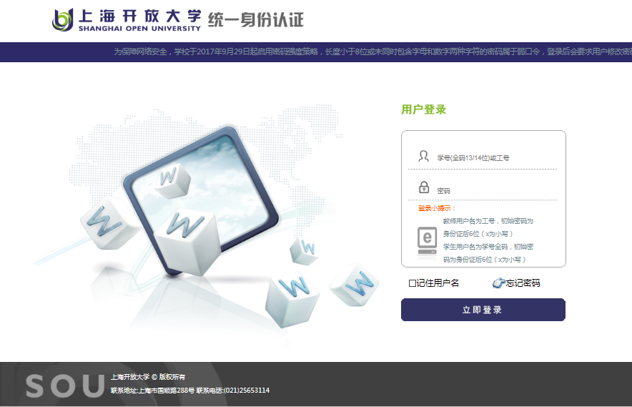

图1

1. 输入用户名和密码（用户名为学号全码，初始密码为身份证后六位），点击登录按钮，进入学生门户服务页面（见图2）。点击“教务信息”图标，打开教务信息页面。

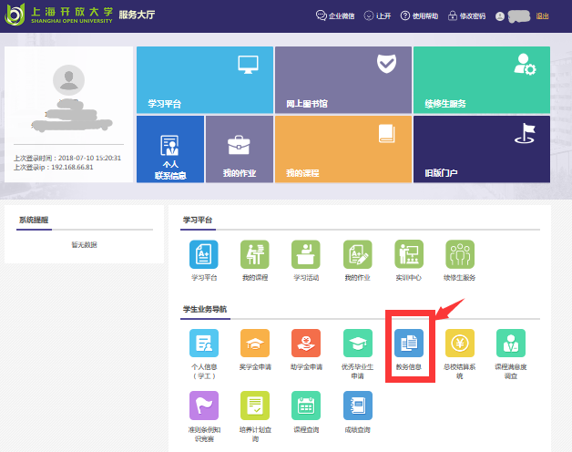

图2

1. 在教务信息页面中（见图3）。在此可进行注册选课操作并可查看学籍信息和各学期成绩信息。

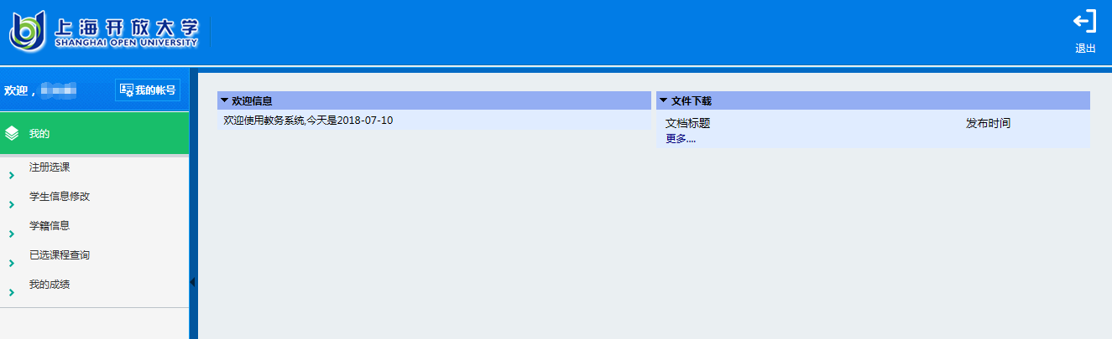

图3

## 2. 注册选课

点击注册选课，在此页面（图4）可查看选课的开放截止时间、选课限制及注意事项，并可通过点击下方“进入选课>>>>”链接进入选课操作（图5）。

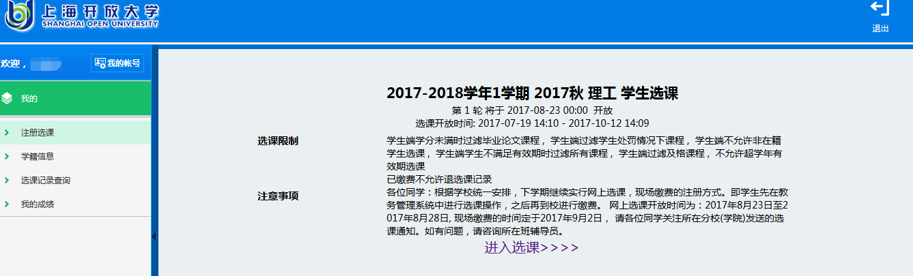

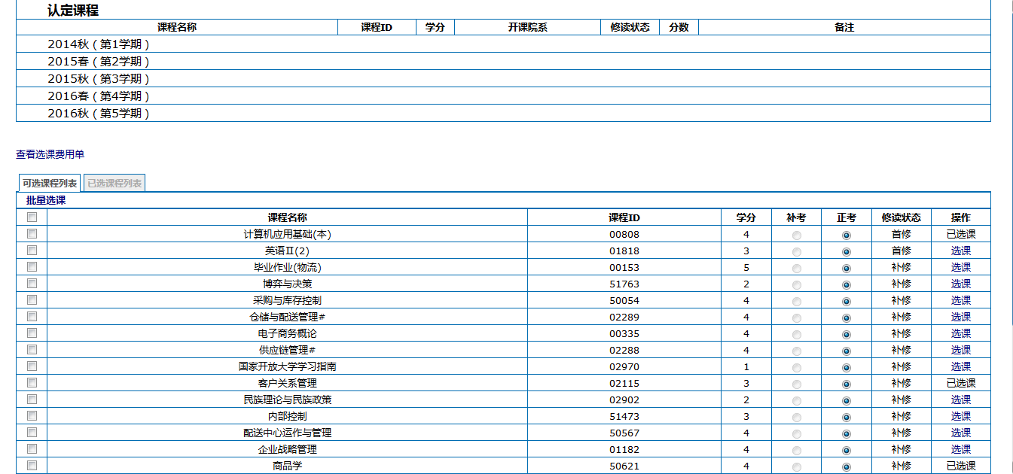图4

图5

1. 在选课操作页面的认定课程栏目里，可点击年级季节查看本学期及历史学期的课程修读情况及成绩（图6）；

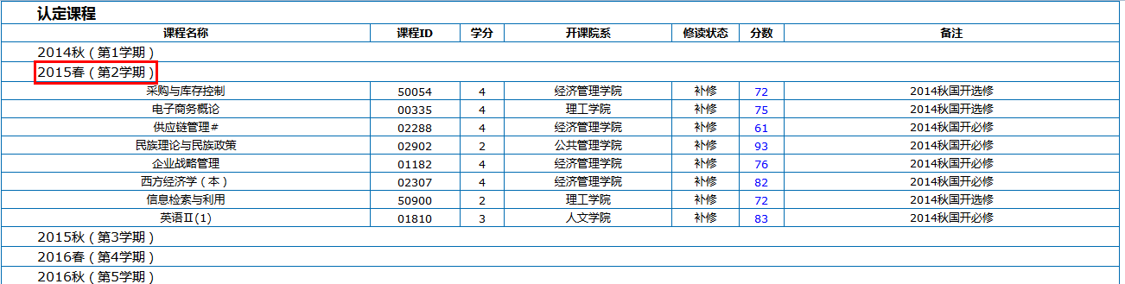图6

1. 在认定课程栏目下方，可选课程标签页中会列出所有可选的课程（图7）：

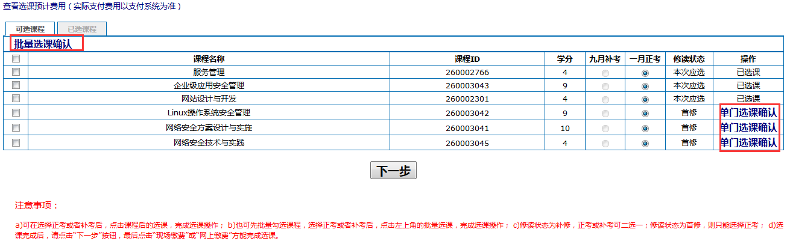图7

**选课：**

* 1. 可在选择正考或者补考后，点击课程后的【单门选课确认】，完成选课操作；
  2. 也可先批量勾选课程，选择正考或者补考后，点击左上角的【批量选课确认】，完成选课操作；
  3. 修读状态为补修，正考或补考可二选一；修读状态为首修，则只能选择正考；

1. 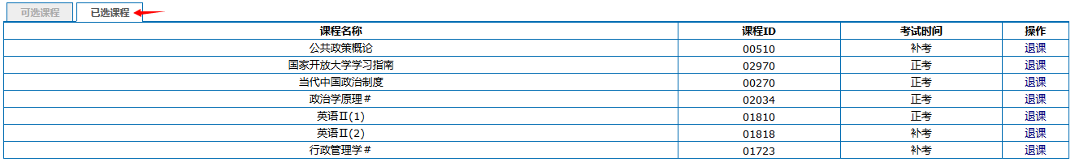所有的选课情况可在已选课程标签页中查询（图8），同时在已选课程标签页中可对已选的课程进行退课的操作（注：已缴费的课程需要先完成退费才能进行退课）；

图8

1. 所有选课完成后，可点击中间的查看选课费用单（图9）或点击最下方的下一步（图10），在弹出窗中点击确定后，查看选课费用明细（图11）；

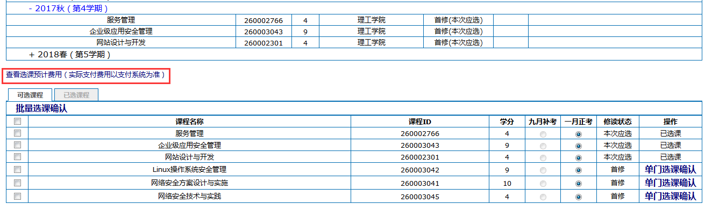图9

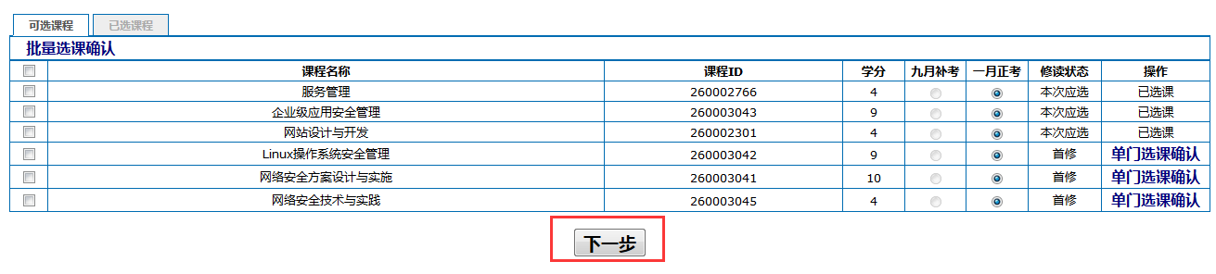

图10

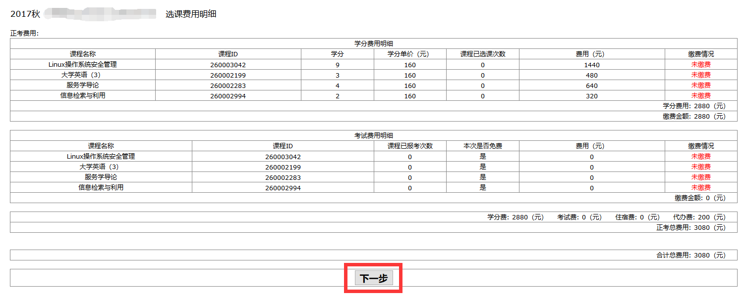

图11

5） 在费用清单页面（图11）中点击下一步，进入缴费页面（图12）

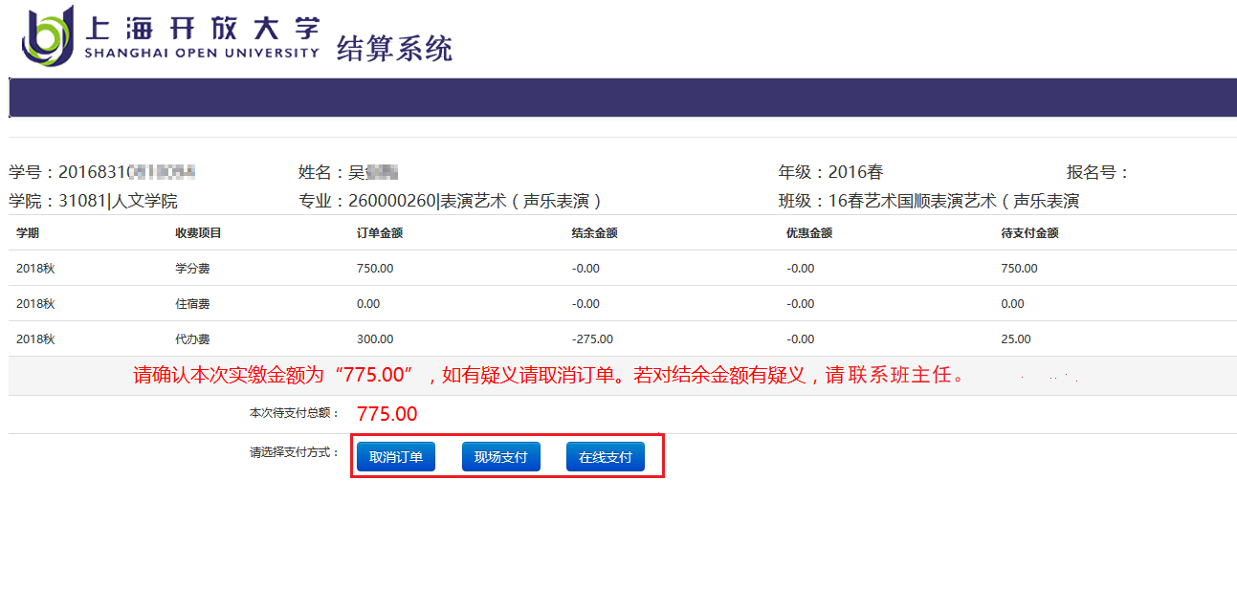

图12

1. 若需要更改课程，请点击“取消订单”

ii)若需要于集中缴费当日到国顺路288号上海开放大学学习广场缴费，请点击“现场支付”

iii)若需要网上支付，请点击“在线支付”，然后出现图13，学生可根据支付卡类型选择相应的支付方式，然后完成交费。

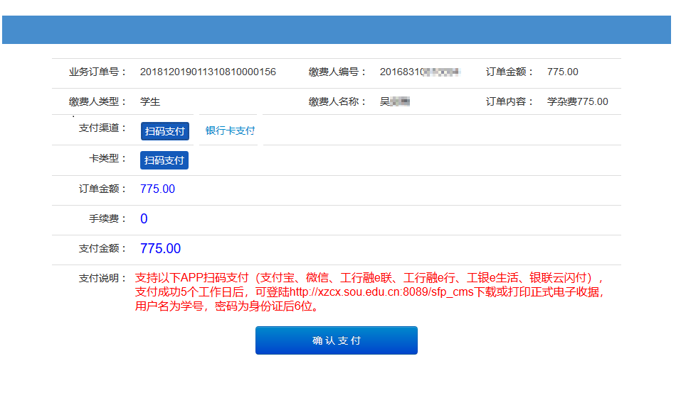

图13

1. 选择扫码支付时，按照支付说明的提示点击确认支付按钮后，出现图14二维码页面。学生可使用支付宝、微信、工行融e联、工行融e行、工银e生活、银联云闪付，这些APP进行扫码支付。支付成功后页面重新跳转。

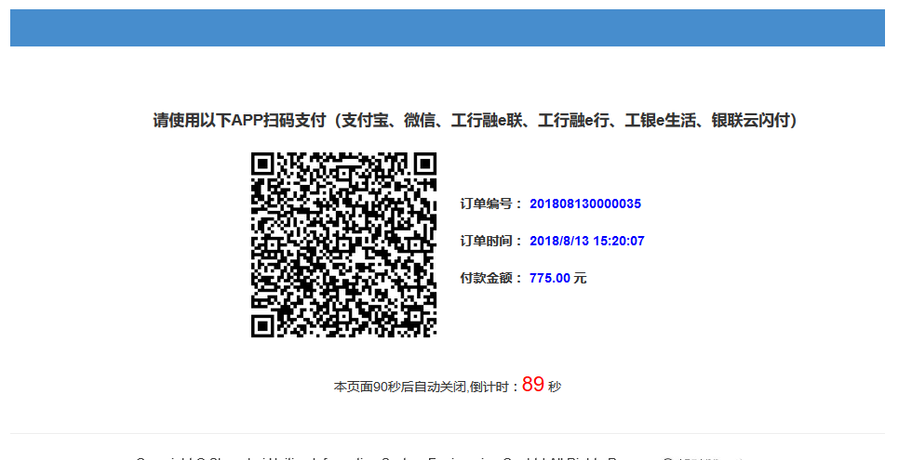

图14

1. 选择银行卡支付时，点击确认支付，出现图15农行支付页面。学生输入卡号等信息，支付后即可完成缴费。

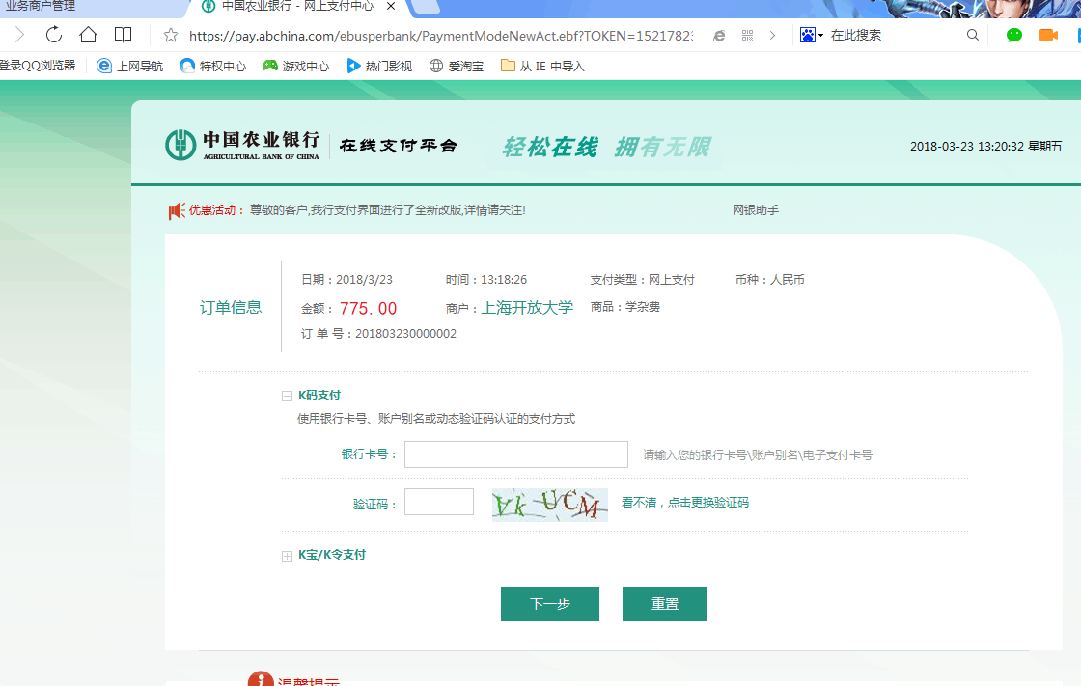

图15

8) 支付成功5个工作日后，学生可登录 <http://xzcx.sou.edu.cn:8089/sfp_cms> 下载或打印正式电子收据。